Definir una frase para el nivel



Por quenivelarse si estas en este nivel

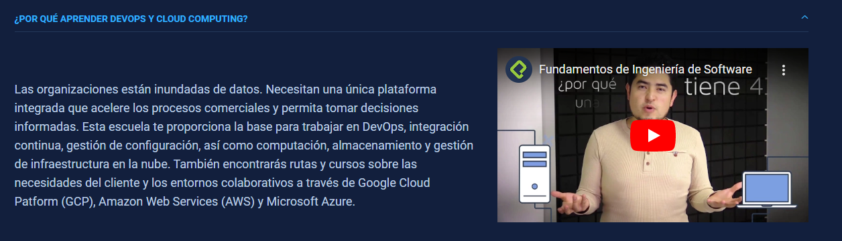

Horarios

Una tabla de horarios

Modalidades mas comunes

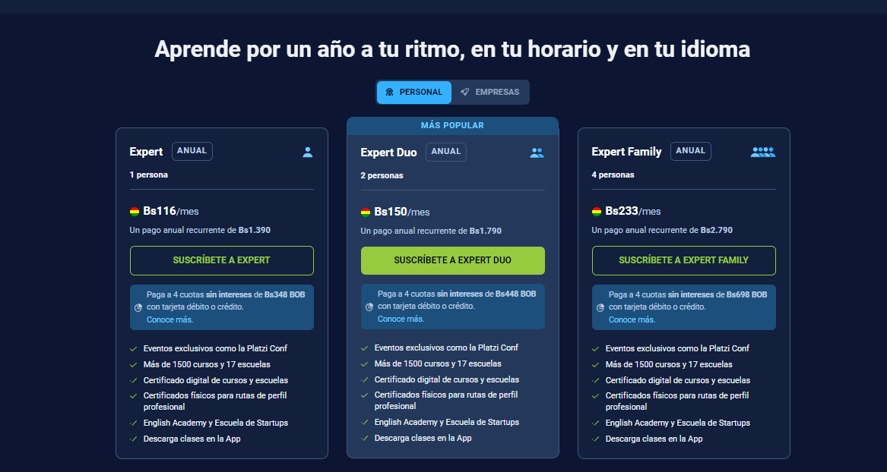

Testimonios reales

FAQ